冗長化構成Gfarm監視機能
導入・設定マニュアル

第1.0.3版

作成日：2012年12月6日

変更履歴

版数 | 日付 | 変更内容 | 作成者
draft | 2012/01/30 | 新規作成 | 井上
0.1 | 2012/02/08 | 加筆・修正した。 | 井上
0.2 | 2012/02/16 | 加筆・修正した。 | 鈴木
1.0 | 2012/03/16 | 加筆・修正した。 | 井上
1.0.1 | 2012/10/10 | 以下のファイル名の誤記を修正した。  ・userparameter_gfarm_redundant.conf  ・register.php | 笠原
1.0.2 | 2012/10/12 | - 「ファイル一覧」の表を、Zabbix公式サイト提供分とgfarm_zabbixパッケージ提供分で分割した。  - 「zabbix_gfarm2.zip」という表記を、「gfarm_zabbixパッケージ」に改めた。  - 「Gfarm-Zabbix監視項目一覧.xls」というファイル名の誤記を修正した。  - 細かな誤植を修正した。 | 笠原
1.0.3 | 2012/11/21 | ・gfarm_zabbix用インストールスクリプトを用意したので、本書もそのスクリプトを用いた手順を記述した。 | 笠原
 | 2012/12/06 | ・2012/11/2の変更で、zabbix_serverの起動に関する記述を削除してしまったため、直した。 | 笠原

目次

1. はじめに 1
2. 参考文献 2
3. システム構成 3
3.1. Zabbix基本構成 3
3.2. 冗長化Gfarm v2ファイルシステム監視構成 4
4. インストール 5
4.1. システム要件 5
4.1.1. Zabbixサーバ 6
4.1.2. Zabbixエージェント 6
4.1.3. Zabbix Web インタフェース 6
4.2. ファイル一覧 7
4.3. Zabbixユーザの作成 9
4.4. Zabbixサーバのインストール 9
4.4.1. ソースコードからのインストール 9
4.4.2. RPMパッケージからのインストール 10
4.5. Zabbix Web インタフェースのインストール 10
4.5.1. ソースコードからのインストール 10
4.5.2. RPMパッケージからのインストール 11
4.6. Zabbixエージェントのインストール 11
4.6.1. ソースからのインストール 11
4.6.2. RPMパッケージからのインストール 11
4.7. gfarm_zabbixパッケージのインストール 12
4.7.1. install.confの編集 12
4.7.2. Zabbixサーバ用ファイルのインストール 15
4.7.3. Zabbixエージェント用ファイルのインストール 15
5. 起動までの設定作業 1
5.1. Zabbixサーバの設定ファイルの編集 1
5.1.1. 手動による設定 1
5.1.2. サンプルファイルを用いて設定 1
5.2. Zabbixエージェント設定ファイルの編集 2
5.2.1. 手動による設定 2
5.2.2. サンプルファイルを用いて設定 2
5.3. データベース設定ファイルの編集 3
5.3.1. 手動による設定 3
5.3.2. サンプルファイルを用いて設定 4
5.4. データベースとユーザの作成 4
5.4.1. 手動による作成 4
5.4.2. スクリプトを用いて作成 5
5.5. Zabbixサーバの自動起動設定 5
5.6. Zabbixエージェントの自動起動設定 6
5.7. Apache HTTP Server、PHPの設定 7
5.7.1. 手動による設定 7
5.7.2. サンプルファイルを用いて設定 8
5.8. Zabbixサーバの起動 9
5.9. Zabbixエージェントの起動 9
5.10. Webインタフェースのセットアップ 9
5.10.1. セットアップ画面 9
5.10.2. 同意画面 11
5.10.3. システム要件確認画面 11
5.10.4. データベース接続設定画面 12
5.10.5. Zabbixサーバ情報設定画面 12
5.10.6. セットアップ情報確認画面 13
5.10.7. インストール完了画面 14
5.10.8. 終了画面 14
5.10.9. ログイン画面 15
6. 監視設定 1
6.1. 監視項目の設定 1
6.1.1. Gfarm監視用テンプレートの導入 2
6.1.2. ホストグループの設定 4
6.1.3. Gfarm メタデータサーバの監視設定 5
6.1.4. Gfarm ファイルシステムノードの監視設定 8
6.1.5. Gfarm クライアントノードの監視設定 8
6.1.6. 障害検知時の通知設定 9
6.2. 分散監視構成設定 13
6.2.1. 分散監視設定の準備 14
6.2.2. マスターノードの分散監視設定 15
6.2.3. 子ノードの分散監視設定 17
6.3. 相互監視構成設定 19
6.3.1. ZabbixサーバへのZabbixエージェント導入 19
6.3.2. Zabbixサーバの監視項目の設定 20
6.4. クライアント設定ファイル編集機能の設定 21
6.4.1. クライアント設定ファイル編集機能の設定 21
6.5. フェイルオーバ実行機能の設定 21
6.5.1. Gfarmメタデータサーバノードへの設定 22
6.5.2. Zabbixサーバへの設定 23
7. 付録 26
7.1. yumによるインストール 26
7.1.1. リポジトリの追加 26
7.1.2. Zabbixサーバのインストール 27
7.1.3. Zabbixエージェントのインストール 27
7.1.4. Zabbix Webインタフェースのインストール 27

はじめに
本ドキュメントは、冗長化されたGfarm v2 ファイルシステム(以降、Gfarmとする)における統合監視ソフトウェアZabbixで構成された障害監視システム(以降、Gfarm監視構成)を導入する際の、手順および設定について記載したものである。
Zabbixによる障害監視システムの導入から、Gfarmの障害監視を行うためのZabbixの初期設定までを対象とする。導入後の管理・利用方法等については、「管理・利用マニュアル」を参照のこと。
なお、チケット管理システムのインストールに関しては、別途「異常時チケット登録機能」の「導入・設定マニュアル」を、運用に関しては「管理・利用マニュアル」を参照されたい。

参考文献
ZabbixによるGfarm監視構成の管理・利用の詳細に関しては、以下の文書を参照されたい。
- 冗長化構成Gfarm監視機能 管理・利用マニュアル

Gfarm監視構成の監視項目詳細は、下記別紙を参照されたい。
- gfarm_monitoring_item_list.xls

また、チケット管理機能の導入・運用の詳細に関しては、以下の文献を参照されたい。
- 異常検出時チケット登録機能 導入・設定マニュアル
- 異常検出時チケット登録機能 管理・利用マニュアル

システム構成
Gfarm にZabbixを導入するにあたり、Zabbixの基本構成とGfarm 上での構成について説明する。

Zabbix基本構成
Zabbixは以下の要素により構成されている。

- Zabbixサーバ
  - 監視項目や収集した監視データを一元管理し、障害の検出や通知等を行う
  - 監視項目や、収集した監視データは、データベース上に保存される

- Zabbixエージェント
  - 監視対象上で動作し、監視データの収集およびZabbixサーバへの送信を行う

- Zabbix Webインタフェース
  - 監視項目の設定や監視データの閲覧等を行うためのWebインタフェース

以下に構成図を示す。

監視対象
監視サーバ
Zabbix
サーバ
Zabbix
エージェント
Web
インタフェース
設定意
監視データ閲覧意
監視データ収集
DB
取得/保存
取得/保存
監視設定意
監視データ意
図 3-1 Zabbix構成

冗長化Gfarm v2ファイルシステム監視構成
Gfarm監視では分散監視構成を採用し、複数の監視サーバの一元管理が可能な構成とする。また、親子関係にある監視サーバ間(マスターノード－子ノード間)で相互監視し、監視サーバ自体の故障監視も行う。分散監視については「6.2 分散監視構成設定」で、相互監視については「6.3 相互監視構成設定」で詳細を説明する。
以下に、Zabbix監視構成をGfarmに導入した場合の構成を示す。下記構成は、「チケット登録機能 導入・設定マニュアル」に基づき構築しているものとする。

メタデータサーバ
(マスター)
監視サーバ(マスターノード)
監視サーバ(子ノード) 兼
クライアントノード
Zabbix サーバ
Zabbix サーバ
Zabbix
エージェント
クライアントノード
Zabbix エージェント
ファイルシステムノード
Zabbix エージェント
ファイルシステムノード
Zabbix エージェント
Gfarm v2 ファイルシステム
監視設定
監視データ参照
監視データ
監視設定
Zabbix エージェント
Zabbix エージェント
メタデータサーバ
(スレーブ)
Zabbix
エージェント
図 3-2 冗長化構成Gfarm監視構成

インストール
本章では、Zabbixのインストール手順について記載する。
RPMパッケージからのインストールおよび、ソースファイルからのインストール手順について説明する。
本ドキュメントで扱うZabbixのバージョンは、1.8.10 (2012/2時点最新)とする。
また、ZabbixサーバおよびZabbix Webインタフェースで利用するデータベースは、Zabbixで推奨されているMySQLを利用するものとする。
尚、Zabbixをインストールする環境においてyumが使用可能な場合を考慮し、付録として、「7.1 yumによるインストール」に記載する。使用可能であれば、yumでのインストールを推奨する。

Gfarm監視構成でのZabbixのインストール対象を以下に示す。
表 4-1 インストール対象一覧
インストール対象 | アプリケーション
監視サーバ | Zabbixサーバ  Zabbix Webインタフェース  Zabbixエージェント
Gfarmメタデータサーバ | Zabbixエージェント
Gfarmファイルシステムノード | Zabbixエージェント
Gfarmクライアントノード | Zabbixエージェント

システム要件
Zabbixをインストールするにあたり、幾つかのソフトウェアやライブラリ等がインストールされている必要がある。インストールされていない場合は、Zabbixインストール前に済ませておくこと。

表 4-2 Zabbixシステム要件
項目 | 説明
OS | RedHat EnterpriseLinux 5  CentOS 5  ※本ドキュメントでは、上記Linuxディストリビューションを対象とする
ディスク容量 | 10MB以上 (100MB以上推奨)
RAM | 64MB以上 (256MB以上推奨
CPU | Pentium (Pentium4以上推奨)

Zabbixサーバ
Zabbixサーバのシステム要件を以下に示す。
表 4-3 Zabbixサーバシステム要件
項目 | 説明
fping | ネットワーク死活監視に必要
net-snmp  ucd-snmp | SNMP監視を行う場合に必要
iksemel | Jabberプロトコルを利用した障害通知を行う場合に必要
openldap | LDAP監視を行う場合に必要
curl | Web監視を行う場合に必要
OpenIPMI | IPMIでの監視を行う場合に必要
libssh2 | SSH経由でのリモート監視を行う場合に必要
unixODBC  iODBC | データベース監視を行う場合に必要
MySQL (3.22以上)  PostgreSQL (7.0.2以上)  Oralce (9.0.2.0.4以上)  SQLite (3.5.5以上) | Zabbixで使用可能なデータベース  いずれかがインストールされていることが必要  本ドキュメントでは、Zabbixの標準であるMySQLを使用する。

Zabbixエージェント
Zabbixエージェントについては、特にシステム要件を必要としない。

Zabbix Web インタフェース
Zabbix Webインタフェースのシステム要件を以下に示す。
表 4-4 Zabbix Webインタフェースシステム要件
項目 | 説明
Apache HTTP Server  (1.3.12以上) | Webインタフェースを動作させるために必要
php (5.0以上) | 同上
php-gd | グラフ、マップを表示させるために必要
php-mcmath | 収集データを計算するために必要
php-xml | テンプレート等、各種設定のインポート/エクスポートを行う際に必要
php-mbstring | 日本語表示のために必要

ファイル一覧
以下にZabbixをインストールする際に必要となるZabbixソースファイルおよび各種RPMパッケージの一覧を記載する。ファイル名に “i386” とあるのは32bit版、”x86_x64” とあるのは64bit版であり、導入する環境に合わせてどちらかを選択する。また、バージョン番号は本ドキュメント作成の際に動作確認で用いたものを記した。より適切なバージョンがリリースされている場合は、そちらを使用すること。
各ファイルは、下記URLからダウンロード可能である。

http://www.zabbix.jp/modules/download1/
表 4-5 ファイル一覧 (Zabbix ソースファイルおよびRPMパッケージ)
ファイル名 | 説明
zabbix-1.8.10.tar.gz | Zabbixソースファイル
zabbix-1.8.10-1.el5.JP.i386.rpm  または  zabbix-1.8.10-1.el5.JP.x86_64.rpm | Zabbix RPMパッケージ  共通パッケージ
zabbix-server-1.8.10-1.el5.JP.i386.rpm  または  zabbix-server-1.8.10-1.el5.JP.x86_64.rpm | ZabbixサーバRPMパッケージ  Zabbixサーバ共通パッケージ
zabbix-server-mysql-1.8.10-1.el5.JP.i386.rp  または  zabbix-server-mysql-1.8.10-1.el5.JP.x86_64.rpm | ZabbixサーバRPMパッケージ  MySQL用
zabbix-agent-1.8.10-1.el5.JP.i386.rpm  または  zabbix-agent-1.8.10-1.el5.JP.x86_64.rpm | ZabbixエージェントRPMパッケージ
zabbix-web-1.8.10-1.el5.JP.i386.rpm  または  zabbix-web-1.8.10-1.el5.JP.x86_64.rpm | Zabbix WebインタフェースRPMパッケージ  Webインタフェース共通パッケージ
zabbix-web-mysql-1.8.10-1.el5.JP.i386.rpm  または  zabbix-web-mysql-1.8.10-1.el5.JP.x86_64.rpm | Zabbix WebインタフェースRPMパッケージ  MySQL用

加えて、GfarmでZabbixの監視を行うためには、以下のファイルが必要である。これらは、gfarm_zabbixパッケージ (gfarm_zabbix-バージョン番号.tar.gzというファイル) に同梱されている。

表4-6 ファイル一覧 (gfarm_zabbixパッケージ)
ファイル名 | 説明
Template_Gfarm_common.xml | Gfarm監視向けの監視項目テンプレート  メタデータサーバ、ファイルシステムノード、クライアントノードで共通の監視項目
Template_Gfarm_redundant_gfmd.xml | Gfarm監視向けの監視項目テンプレート  メタデータサーバ固有の監視項目
Template_Gfarm_redundant_gfsd.xml | Gfarm監視向けの監視項目テンプレート  ファイルシステムノード固有の監視項目
Template_Gfarm_redundant_cli.xml | Gfarm監視向けの監視項目テンプレート  クライアントノード固有の監視項目
Template_Gfarm_zabbix.xml | 相互監視向けの監視項目テンプレート  相互監視固有の監視項目
userparameter_redundant_gfarm.conf | Gfarm監視用UserParameter設定ファイル  Zabbixエージェント用
userparameter_postgresql.conf | PostgreSQL監視用UserParameter設定ファイル  Zabbixエージェント用
zbx_chk_gfhost_gfsd.sh | Gfarm監視用スクリプト  gfhost -lの実行による監視  Zabbixエージェント用  ファイルシステムノードに配置
zbx_chk_gfsched_gfsd.sh | Gfarm監視用スクリプト  gfsched -Mの実行による監視  Zabbixエージェント用  ファイルシステムノードに配置
zbx_chk_gfsched_gfmd.sh | Gfarm監視用スクリプト  gfsched -Mの実行による監視  Zabbixエージェント用  メタデータサーバに配置
zbx_chk_gfhost_cli.sh | Gfarm監視用スクリプト  gfhost の実行による監視  Zabbixエージェント用  クライアントノードに配置
zbx_chk_pgsql.sh | PostgreSQL監視用スクリプト  DBアクセスによる監視  Zabbixエージェント用

Zabbixユーザの作成
インストールを始める前に、ZabbixサーバおよびZabbixエージェントの実行ユーザを作成しておく。RPMパッケージでインストールする際は自動で作成されるので、本手順は省略すること。

- ホームディレクトリの作成
# mkdir /etc/zabbix

- グループの作成
# groupadd zabbix

- ユーザの作成
# useradd -g zabbix -d /etc/zabbix -s /sbin/nologin -M zabbix

Zabbixサーバのインストール
Zabbixサーバのインストール手順を示す。ソースコードもしくはRPMパッケージからインストールする。

ソースコードからのインストール
zabbix-1.8.10.tar.gzは任意のディレクトリに展開済みとする。

- ビルド、インストール
# cd zabbix-1.8.10
# ./configure --enable-server --with-mysql --with-net-snmp \
--with-jabber --with-libcurl
# make
# make install

インストール先
インストール先を以下に示す。
ファイル | ディレクトリ | 説明
zabbix_server | /usr/local/sbin | Zabbixサーバ実行ファイル

RPMパッケージからのインストール
- インストール
# rpm –ivh zabbix-1.8.10-1.el5.JP.i386.rpm
# rpm –ivh zabbix-server-1.8.10-1.el5.JP.i386.rpm \
–ivh zabbix-server-mysql-1.8.10-1.el5.JP.i386.rpm

インストール先
インストール先を以下に示す。
ファイル | ディレクトリ | 説明
zabbix_server_mysql | /usr/sbin | Zabbixサーバ実行ファイル
zabbix_server.conf | /etc/zabbix | Zabbixサーバ設定ファイル
zabbix-server | /etc/init.d | Zabbixサーバ起動スクリプト

Zabbix Web インタフェースのインストール
Zabbix Webインタフェースのインストール手順を示す。ソースコードもしくはRPMパッケージからインストールする。

ソースコードからのインストール
zabbix-1.8.10.tar.gzは任意のディレクトリに展開済みとする。

- インストール
# mkdir /var/www/html/zabbix
# cp –ra frontend/php/* /var/www/html/zabbbix/

- Webサーバからの書き込みを許可
# chmod o+w /var/www/html/zabbix/conf/

  - 各種ファイルのコピー先は、http.confのDocumentRootの設定により異なるので、インストール環境に合わせること。
上記はCentOS ５のデフォルトの場合。

RPMパッケージからのインストール
- インストール
# rpm –ivh zabbix-web-1.8.10-1.el5.JP.i386.rpm
# rpm –ivh zabbix-web-mysql-1.8.10-1.el5.JP.i386.rpm

インストール先
インストール先を以下に示す。
ファイル | ディレクトリ | 説明
各種phpファイル | /usr/share/zabbix | Zabbix Webインタフェース  Webアプリケーション本体
zabbix.conf | /etc/httpd/conf.d | Zabbix用Apache HTTP Server  設定ファイル
maintenance.inc.php | /etc/zabbix | Webインタフェース設定ファイル
zabbix.conf.php | /etc/zabbix | 同上

Zabbixエージェントのインストール
Zabbixエージェントのインストール手順を示す。ソースコードもしくはRPMパッケージからインストールする。

ソースからのインストール
zabbix-1.8.10.tar.gzは任意のディレクトリに展開済みとする。

- ビルド、インストール
# cd zabbix-1.8.10
# ./configure --enable-agent
# make
# make install

インストール先
インストール先を以下に示す。
ファイル | ディレクトリ | 説明
zabbix_agentd | /usr/local/sbin | Zabbixエージェント実行ファイル

RPMパッケージからのインストール
- インストール
# rpm –ivh zabbix-1.8.10-1.el5.JP.i386.rpm
# rpm –ivh zabbix-agent-1.8.10-1.el5.JP.i386.rpm

インストール先
インストール先を以下に示す。
ファイル | ディレクトリ | 説明
zabbix_agentd | /usr/sbin | Zabbixエージェント実行ファイル
zabbix_agentd.conf | /etc/zabbix | Zabbixエージェント設定ファイル
zabbix-agent | /etc/init.d | Zabbixエージェント起動スクリプト

gfarm_zabbixパッケージのインストール
gfarm_zabbixパッケージのインストール手順を記す。

install.confの編集
gfarm_zabbixパッケージのsrcディレクトリの下に、install.confというファイルがあるので、このファイルをエディタで編集する。このファイルは、シェルスクリプトとして解釈されるので、注意すること。このため、たとえば「=」の前後に空白を入れるとエラーになる。

install.confは、3つのセクションで構成されている。“Common parameters” と書かれたセクションは、ZabbixサーバおよびZabbixエージェント専用の設定項目である。コメントは英語で記述されているが、以下に和訳を載せた。

###########################################################
# Common parameters.
###########################################################

# Zabbixサーバの設定ファイルが置かれるディレクトリ
# ‘zabbix’ ユーザのホームディレクトリと同じでなくてはならない。
ZABBIX_CONFDIR=/etc/zabbix

# gfmd,、gfsd、gfarm2fsのログメッセージが記録されるsyslogファイル
SYSLOG_FILE=/var/log/messages

# Zabbixの外部スクリプト (external scripts) を置くディレクトリ
ZABBIX_EXTSCRIPTDIR=$ZABBIX_CONFDIR/externalscripts

# Zabbixの警告スクリプト (alert scripts) を置くディレクトリ
ZABBIX_ALERTSCRIPTDIR=$ZABBIX_CONFDIR/alertscripts

# Gfarm のコマンド類 (例 gfhost) が置かれているディレクトリ
GFARM_BINDIR=/usr/local/gfarm/bin

続く “Parameters for Zabbix server” セクションは、Zabbixサーバ用の設定項目である。同様に、和訳を載せておく。

###########################################################
# Parameters for Zabbix server.
###########################################################

# Zabbixのデータファイル類が置かれているディレクトリ
ZABBIX_DATADIR=/usr/share/zabbix

# Zabbixのドキュメントファイル類が置かれているディレクトリ
ZABBIX_DOCDIR=/usr/share/doc/zabbix-server-1.8.10

# Apache HTTP Serverの設定ファイルが置かれたディレクトリ
# ('conf.d' または 'httpd.conf' のディレクトリへのパス)。
# 設定値が空の場合、設定ファイルのサンプル ('zabbix.conf.sample')
# は、インストールされなくなる。
APACHE_CONFDIR=/etc/httpd/conf.d

# HTMLディレクトリ (“DocumentRoot” ディレクトリ)
HTMLDIR=/var/www/html

# $HTMLDIR ディレクトリの所有ユーザとグループ
HTMLDIR_USER=apache
HTMLDIR_GROUP=apache

# PHPが認識可能なタイムゾーン名称。詳しくは以下を参照。
# http://www.php.net/manual/en/timezones.php
PHP_TIMEZONE=Asia/Tokyo

# MySQL サーバの設定ファイル ('my.cnf') が置かれるディレクトリ。
# 設定値が空の場合、設定ファイルのサンプル ('my.cnf.sample') は
# は、インストールされなくなる。
MYSQL_CONFDIR=/etc

# データベース名、ユーザ、パスワード
DB_NAME=zabbix
DB_USER=zabbix
DB_PASSWORD=zabbix

# ZabbixサーバのノードID
# それぞれのサーバには、一意のノードIDを割り振ること。
ZABBIX_NODEID=0

続く “Parameters for Zabbix agentd” セクションは、Zabbixエージェント用の設定項目である。これも、和訳を載せておく。

###########################################################
# Parameters for Zabbix agentd.
###########################################################

# Zabbixエージェントの設定ファイルを置くディレクトリ
ZABBIX_AGENTD_CONFSUBDIR=/etc/zabbix/zabbix_agentd.d

# Zabbixエージェントのログファイル
ZABBIX_ AGENTD_LOG_FILE=

# ZabbixエージェントのPIDファイル
ZABBIX_ AGENTD_PID_FILE=

# ZabbixサーバのIPアドレス
ZABBIX_SERVER=192.168.0.1

# Zabbix Web上で表示されるホスト名称
ZABBIX_AGENT_HOSTNAME=`hostname`

# gfmdのPIDファイル
GFMD_PIDFILE=/var/run/gfmd.pid

# gfmd のジャーナルファイルのディレクトリ
GFMD_JOURNALDIR= /var/gfarm-metadata/journal

# ‘iostat’ コマンドで監視する対象デバイス
IOSTAT_DEVICE="sda"

Zabbixサーバ用ファイルのインストール
install.confファイルの置かれたディレクトリをカレントディレクトリとして、root権限で以下のコマンドを実行する。

- インストール
# ./install-server.sh

実行すると、gfarm_zabbixパッケージの他に、Zabbixサーバの設定ファイルのサンプルもインストールされる。また、install.confにインストール先ディレクトリを指定した場合は、Apache HTTPサーバ用の設定ファイルのサンプル、MySQL用の設定ファイルのサンプルも合わせてインストールされる。

Zabbixエージェント用ファイルのインストール
install.confファイルの置かれたディレクトリをカレントディレクトリとして、root権限で以下のコマンドを実行する。

- インストール
# ./install-agentd.sh

実行すると、gfarm_zabbixパッケージの他に、Zabbixエージェントの設定ファイルのサンプルもインストールされる。

起動までの設定作業
前章までの手順でZabbixサーバ、Zabbix Web、Zabbixエージェント、gfarm-zabbxの各パッケージを所定のディレクトリにインストールする作業は完了したことになる。
ここからは、起動までに行わなくてはならない各種の作業について記す。

Zabbixサーバの設定ファイルの編集
Zabbixサーバの設定ファイルを編集する。本手順は、Zabbixサーバをインストールしたサーバのみで行う。

手動による設定
- Zabbixサーバ設定ファイルのコピー
Zabbixサーバをソースコードからインストールした場合は、展開したソースコードに収録されている設定ファイルを所定のディレクトリにコピーする。
# cp -p misc/conf/zabbix_server.conf /etc/zabbix/

- /etc/zabbix/zabbix_server.confの編集
赤字箇所を変更する。
LogFile=/var/log/zabbix/zabbix_server.log
PidFile=/var/run/zabbix/zabbix_server.pid
DBUser=zabbix
DBPassword=zabbix
  - DBUser、DBPasswordは「5.4 データベースとユーザの作成」を実施する際、ここで設定した値に合わせること。

- ログディレクトリ作成
# mkdir /var/log/zabbix
# chown zabbix:zabbix /var/log/zabbix/

- pidディレクトリ作成
# mkdir /var/run/zabbix
# chown zabbix:zabbix /var/run/zabbix/

サンプルファイルを用いて設定
「4.7.2 Zabbixサーバ用ファイルのインストール」を実行すると設定ファイルのサンプルをインストールされ、ログディレクトリやPIDファイルもその際に自動的に作成される。設定ファイルのサンプルは install.conf の ZABBIX_CONFDIR パラメタに指定したディレクトリの下に “zabbix_server.conf.sample” という名前でインストールされるので内容を確認し、必要に応じて編集する。最後にファイル名を “zabbix_server.conf” に改名し、正式な設定ファイルとする。

前項「5.1.1 手動による設定」で「赤字箇所を変更」と示した部分は、サンプルではあらかじめ変更されている。

Zabbixエージェント設定ファイルの編集
本手順は、Zabbixエージェントをインストールしたサーバのみで行う。

手動による設定
- Zabbixエージェント設定ファイルのコピー
Zabbixエージェントをソースコードからインストールした場合は、展開したソースコードに収録されている設定ファイルを所定のディレクトリにコピーする。
# cp -p misc/conf/zabbix_agentd.conf /etc/zabbix/

- /etc/zabbix/zabbix_agentd.confの編集
赤字箇所を変更ないし追記する。
EnableRemoteCommands=1
LogFile=/var/log/zabbix/zabbix_agentd.log
PidFile=/var/run/zabbix/zabbix_agentd.pid

- ログディレクトリ作成
# mkdir /var/log/zabbix
# chown zabbix:zabbix /var/log/zabbix/

- pidディレクトリ作成
# mkdir /var/run/zabbix
# chown zabbix:zabbix /var/run/zabbix/

サンプルファイルを用いて設定
「4.7.3 Zabbixエージェント用ファイルのインストール」を実行すると設定ファイルのサンプルをインストールされ、ログディレクトリやPIDファイルもその際に自動的に作成される。設定ファイルのサンプルは install.conf の ZABBIX_CONFDIR パラメタに指定したディレクトリの下に “zabbix_agentd.conf.sample” という名前でインストールされるので内容を確認し、必要に応じて編集する。最後にファイル名を “zabbix_agentd.conf” に改名し、正式な設定ファイルとする。

前項「5.2.1 手動による設定」で「赤字箇所を変更」と示した部分は、サンプルではあらかじめ変更されている。

データベース設定ファイルの編集
Zabbixサーバで使用するMySQLの設定ファイルを編集する。本手順は、Zabbixサーバをインストールしたサーバのみで行う。

手動による設定
- /etc/my.cnfの変更
赤字箇所の追記を行う。
[mysqld]
datadir=/var/lib/mysql
socket=/var/lib/mysql/mysql.sock
user=mysql
# Default to using old password format for compatibility with mysql 3.x
# clients (those using the mysqlclient10 compatibility package).
old_passwords=1

default-character-set=utf8
skip-character-set-client-handshake

innodb_file_per_table
innodb_buffer_pool_size=64M
innodb_log_file_size=16M
innodb_log_files_in_group=2

# Disabling symbolic-links is recommended to prevent assorted security risks;
# to do so, uncomment this line:
# symbolic-links=0

[mysqld_safe]
log-error=/var/log/mysqld.log
pid-file=/var/run/mysqld/mysqld.pid

変更後は、mysqldの起動もしくは再起動を行うこと。

サンプルファイルを用いて設定
「4.7.2 Zabbixサーバ用ファイルのインストール」でMySQLサーバの設定ファイルのサンプルをインストールした場合は、それを利用して設定作業が行える。

サンプルは install.conf の MYSQL_CONFDIR パラメタに指定したディレクトリの下に “my.cnf.sample” という名前でインストールされるので内容を確認し、必要に応じて編集する。最後にファイル名を “my.cnf” に改名し、正式な設定ファイルとする。

サンプルファイルの内容は、前項「5.3.1 手動による設定」に示したものと同じものである。赤字の部分は、あらかじめ追記されている。

データベースとユーザの作成
データベースおよびユーザを作成し、スキーマ作成と初期データの投入を行う。本手順は、Zabbixサーバをインストールしたサーバのみで行う。

手動による作成
- データベースの作成およびユーザ作成
# mysql -uroot
mysql> create database zabbix;
mysql> grant all on zabbix.* to zabbix@localhost identified by 'zabbix';
mysql> quit
  - 手順では下記で作成しているが、必要に応じて変更すること。
    - データベース：zabbix
    - ユーザ：zabbix
    - パスワード：zabbix

- スキーマの作成
# cd /usr/share/doc/zabbix-server-1.8.10/schema
# cat mysql.sql | mysql -u zabbix -pzabbix zabbix

- 初期データの投入
# cd /usr/share/doc/zabbix-server-1.8.10/data
# cat data.sql | mysql -u zabbix -pzabbix zabbix
# cat images_mysql.sql | mysql -u zabbix -pzabbix zabbix

上記の手順では、RPMインストール時での各種sqlファイルの配置位置である。
ソースインストール時は、zabbix-1.8.10.tar.gz展開ディレクトリ以下のzabbix-1.8.10/create/schema/ および zabbix-1.8.10/create/data/ に存在するので、適宜読み替えて実施すること。

スクリプトを用いて作成
前項と同等の操作を自動で行うスクリプトが、gfarm_zabbixパッケージのsrcディレクトリに収録されている。実行するには、srcディレクトリをカレントディレクトリとして、以下のコマンドをroot権限で実行する。

- スクリプトの実行
# ./ setup-server-mysql.sh

なお、MySQLのデータベース、ユーザ名、パスワードは、install.conf の設定パラメタDB_NAME、DB_USER、DB_PASSWORD がそれぞれ用いられる。

Zabbixサーバの自動起動設定
Zabbixサーバの自動起動設定の手順を以下に示す。本手順は、Zabbixサーバをインストールしたサーバのみで行う。
RPMインストールを行った場合は、手順3のみを実施する。

- 起動スクリプトのコピー
起動スクリプトは、zabbix-1.8.10.tar.gzに含まれる。
# cd zabbix-1.8.10
# cp misc/init.d/redhat/8.0/zabbix_server /etc/init.d/zabbix-server
# chmod 755 /etc/init.d/zabbix-server

- /etc/init.d/zabbix-server の編集
赤字箇所を変更する。
# chkconfig: - 85 15
# description: zabbix-server

progdir="/usr/local/sbin/"

stop()関数内の以下を変更
kill -TERM $pid
↓ 次のように変更
killproc $progdir$prog

- 自動起動設定
# chkconfig zabbix-server on

Zabbixエージェントの自動起動設定
Zabbixエージェントの自動起動設定の手順を以下に示す。本手順は、Zabbixエージェントをインストールしたサーバのみで行う。
RPMインストールを行った場合は、手順3のみを実施する。

- 起動スクリプトのコピー
起動スクリプトは、zabbix-1.8.10.tar.gzに含まれる。
# cd zabbix-1.8.10
# cp misc/init.d/redhat/8.0/zabbix_agentd /etc/init.d/zabbix-agent
# chmod 755 /etc/init.d/zabbix-agent

- /etc/init.d/zabbix-agent の編集
赤字箇所を変更する。
# chkconfig: - 85 15
# description: zabbix-agent

progdir="/usr/local/sbin/"

stop()関数内の以下を変更
kill -TERM $pid
↓ 次のように変更
killproc $progdir$prog

- 自動起動設定
# chkconfig zabbix-agent on

Apache HTTP Server、PHPの設定
Apache HTTP ServerおよびPHPの設定手順を以下に示す。本手順は、Zabbix Webインタフェースをインストールしたサーバのみで行う。
なお、RPMパッケージを用いてZabbix Web インタフェースをインストールした場合、本手順を実行する必要はない。

手動による設定
- /etc/httpd/conf.d/zabbix.conf の編集
ファイルがなければ新規作成し、以下の設定を記述する。
Alias /zabbix /usr/share/zabbix

<Directory "/usr/share/zabbix">
Options FollowSymLinks
AllowOverride None
Order allow,deny
Allow from all

php_value max_execution_time 300
php_value date.timezone Asia/Tokyo
php_value memory_limit 128M
php_value post_max_size 16M
php_value upload_max_filesize 2M
php_value max_input_time 300
php_value mbstring.func_overload 6
</Directory>

<Directory "/usr/share/zabbix/api">
Order deny,allow
Deny from all
<files *.php>
Order deny,allow
Deny from all
</files>
</Directory>

<Directory "/usr/share/zabbix/conf">
Order deny,allow
Deny from all
<files *.php>
Order deny,allow
Deny from all
</files>
</Directory>

<Directory "/usr/share/zabbix/include">
Order deny,allow
Deny from all
<files *.php>
Order deny,allow
Deny from all
</files>
</Directory>

<Directory "/usr/share/zabbix/include/classes">
Order deny,allow
Deny from all
<files *.php>
Order deny,allow
Deny from all
</files>
</Directory>

- Apache HTTP Serverの起動
# service httpd start
  - すでに起動済みの場合は start の代わりにgracefulを指定する。

サンプルファイルを用いて設定
「4.7.2 Zabbixサーバ用ファイルのインストール」で、Apache HTTP Serverの設定ファイルのサンプルをインストールした場合は、それを利用して設定作業が行える。

サンプルは install.conf の APACHE_CONFDIR パラメタに指定したディレクトリの下に “zabbix.conf.sample” という名前でインストールされるので内容を確認し、必要に応じて編集する。最後にファイル名を “zabbix.conf” に改名し、正式な設定ファイルとする。

サンプルファイルの内容は、前項「5.7.1 手動による設定」に示したものと同じものである。

Zabbixサーバの起動
Zabbixサーバを起動する。

# service zabbix-server start

Zabbixエージェントの起動
各Zabbixエージェントのホスト上で、エージェントの起動を行う。

# service zabbix-agent start

Webインタフェースのセットアップ
ブラウザよりWebインタフェースのセットアップ手順を以下に示す。
RPMインストールを行った場合は、セットアップ画面を起動するために以下のファイルを削除する。削除しない場合、セットアップ画面が起動しないので、注意すること。

- /etc/zabbix/zabbix-conf.php

セットアップ画面
ブラウザで下記URLにアクセスすると以下画面が表示される。
- http://hostname/zabbix

1.「Next」ボタンを押下する。
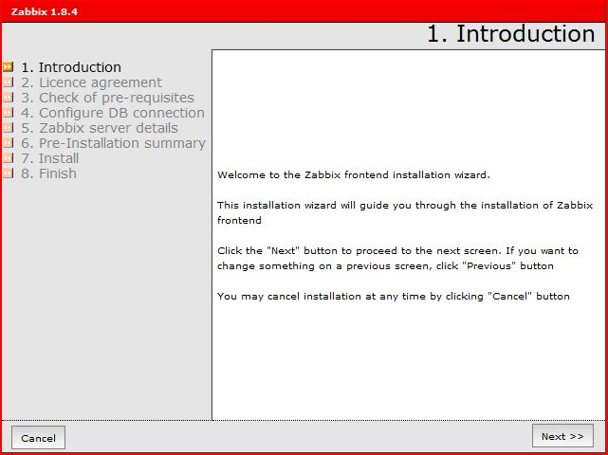
図 5-3 Introduction画面

同意画面
  - 「I agree」をチェックし、「Next」ボタンを押下する
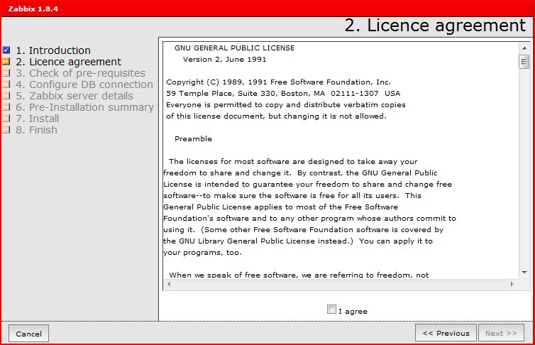
図 5-4 Licence agreement

システム要件確認画面
以下のような画面が表示される。システム要件を満たしている場合は、最下行に緑色で「OK」と表示されるので、「Next」ボタンを押下する。要件を満たしていない場合は設定等を確認し、「Retry」ボタンを押下する。
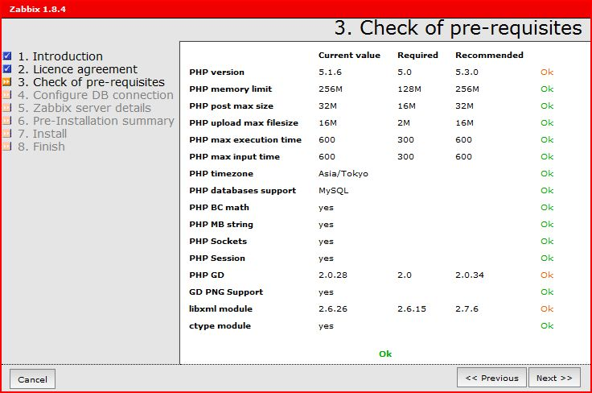
図 5-5 Check of pre-requisites

データベース接続設定画面
- データベースの接続設定を入力する。
「5.1 Zabbixサーバの設定ファイルの編集」参照。
- 「Test connection」ボタンを押下し、接続確認を行う。
接続成功時には、OKが表示される。
- 「Next」ボタンを押下する。
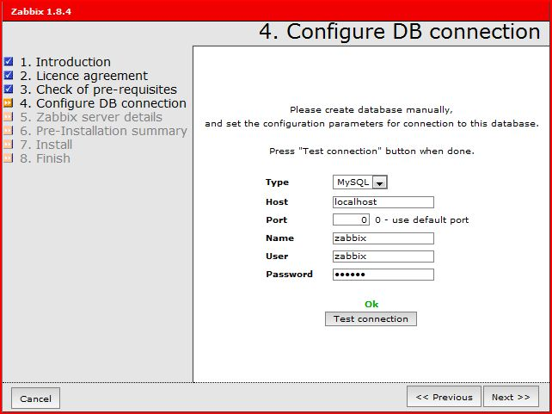
図 5-6 Configure DB connection

Zabbixサーバ情報設定画面
Zabbixサーバ情報の設定を行う。
- 必要な項目を入力する。
- 「Next」ボタンを押下する。
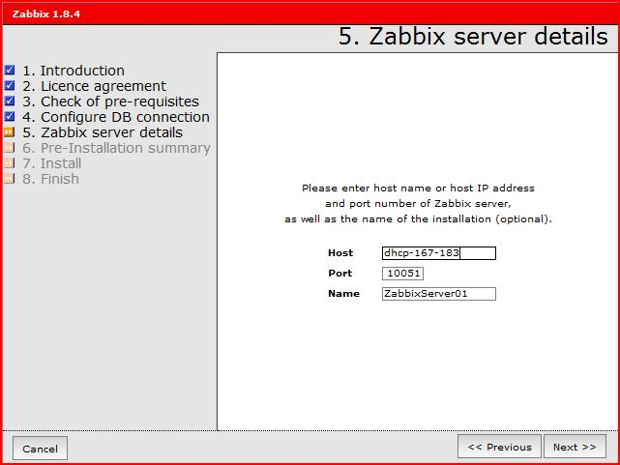
図 5-7 Zabbix server details

セットアップ情報確認画面
設定したデータベース接続情報、Zabbixサーバ情報が表示される。
- 表示内容に誤りがないか確認する。
- 「Next」ボタンを押下する。
  - 下記画面で設定した内容は、zabbix.conf.phpに保存される。
後で設定変更を行いたい場合は、上記ファイルを直接編集する。
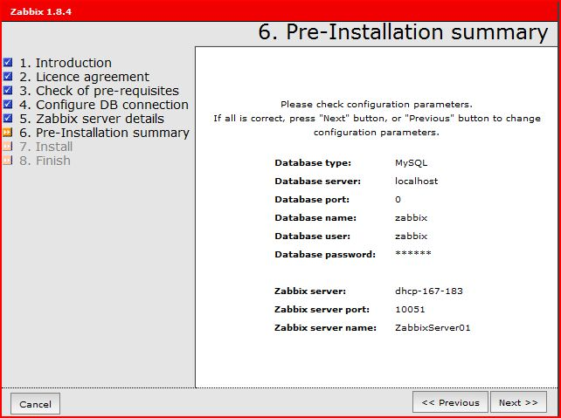
図 5-8 Pre-Installation summary

インストール完了画面
- 「Next」ボタンを押下する。
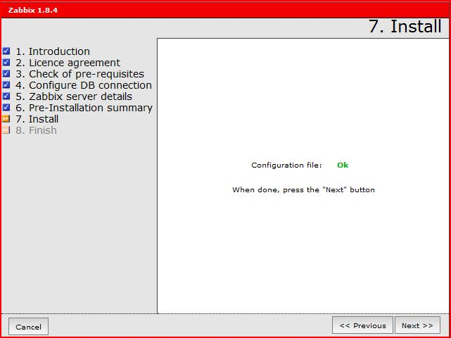
図 5-9 Install

終了画面
- 「Finish」ボタンを押下する。
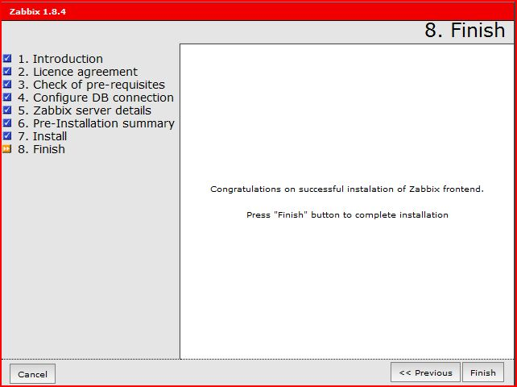
図 5-10 Finish

ログイン画面
Webインタフェースのセットアップが完了すると、以下のログイン画面が表示される。
初期状態では、以下ユーザでログイン可能。
- Login Name：Admin
- Password：zabbix
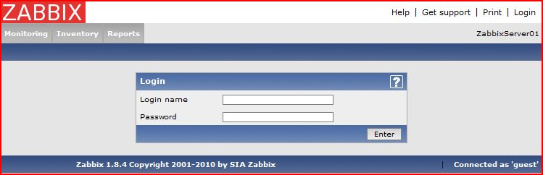
図 5-11 ログイン画面

監視設定
本節では、Zabbixの監視設定について記載する。Zabbixサーバの設定、Zabbixエージェントの設定および、監視項目の設定方法について記載する。
記載内容は初期設定であり、設定の変更や監視項目の追加を行う場合には、別途ドキュメント「管理・利用マニュアル」を参照のこと。

監視項目の設定
Zabbixでの監視項目の設定は、全てWebインタフェース上で行う。
Zabbixでは、以下の項目を設定することにより監視を行う。
- ホスト
- ホストグループ
- アイテム
- トリガー
- アクション

上記各項目の詳細の一覧を以下に記載する。
表 6-7設定項目一覧
項目 | 説明
ホスト | 監視対象の設定  Gfarm監視では、Gfarmメタデータサーバ、Gfarmファイルシステムノード、Gfarmクライアントノード、監視サーバ(相互監視用)をホストとして設定
ホストグループ | 監視対象(ホスト)をグループ化する設定  Gfarm監視では、Gfarm v2ファイルシステムを1ホストグループとして設定
アイテム | 監視項目の設定  Zabbixサーバが各監視対象から収集する監視情報を設定
トリガー | 収集した監視情報に対して、障害検知する際の閾値の設定
アクション | 障害発生時の障害通知やスクリプト実行等の設定

Zabbixでは、監視項目をテンプレート化して管理する機能を有している。テンプレートは、各種アイテム/トリガーの設定を含んでいる。
本ドキュメントでのGfarm監視の監視設定は、テンプレートを利用した設定手順について記載する。
Gfarm監視用のテンプレートは、gfarm_zabbixパッケージに含まれている。

次節より、Gfarm監視設定における以下の各手順について説明する。
- Gfarm用のテンプレートの導入
- ホストグループの設定
- メタデータサーバの監視設定
- ファイルシステムノードの監視設定
- クライアントノードの監視設定
- 異常検出時の通知手段の設定

Gfarm監視用テンプレートの導入
Gfarm監視用として以下のテンプレートファイルを提供する。
表 6-8テンプレートファイル一覧
ファイル名 | 説明
Template_Gfarm_common.xml | Gfarm共通テンプレート
Template_Gfarm_redundant_gfmd.xml | Gfarmメタデータサーバ用テンプレート
Template_Gfarm_redundant_gfsd.xml | Gfarmファイルシステムノード用テンプレート
Template_Gfarm_redundant_cli.xml | Gfarmクライアントノード用テンプレート

上記Gfarm用テンプレートの導入手順を以下に示す。

  - ログイン
ログイン画面にて、ユーザ「Admin」、パスワード「zabbix」でログインする。

  - テンプレート設定画面
メニューの「設定」－「テンプレート」からテンプレート設定画面を表示する。
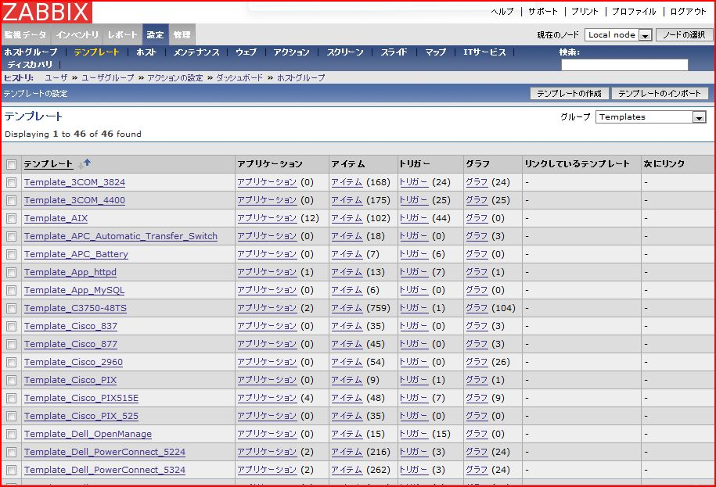
図 6-12テンプレート設定画面
  - インポート画面
「テンプレートのインポート」ボタンを押下し、インポート画面を表示する。
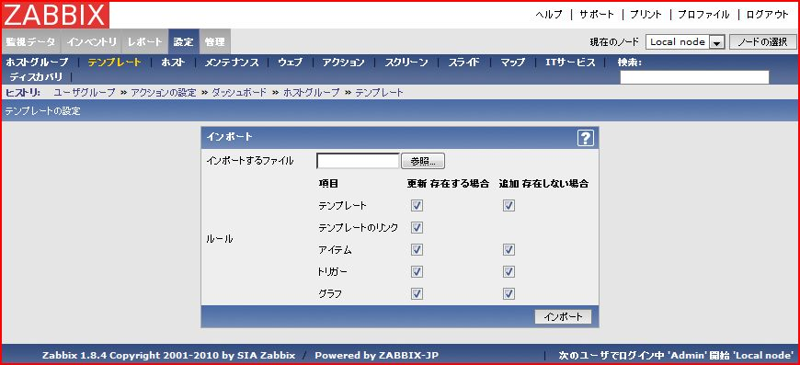
図 6-13インポート画面
  - インポートするファイルを選択し、「インポート」ボタンを押下する。
成功メッセージが表示されることを確認する。
インポートは共通テンプレート(Template_Gfarm_common.xml)から実施すること。

  - テンプレートファイル一覧にあるテンプレートファイルを全てインポートする。
「設定」－「テンプレート」で表示される一覧にインポートしたテンプレートが追加されていることを確認する。

ホストグループの設定
ホストグループの設定手順を以下に示す。
ホストグループとして以下を追加する。
- Gfarm v2 FileSystem

- ホストグループ設定画面
「設定」－「ホストグループ」からホストグループ設定画面を表示する。
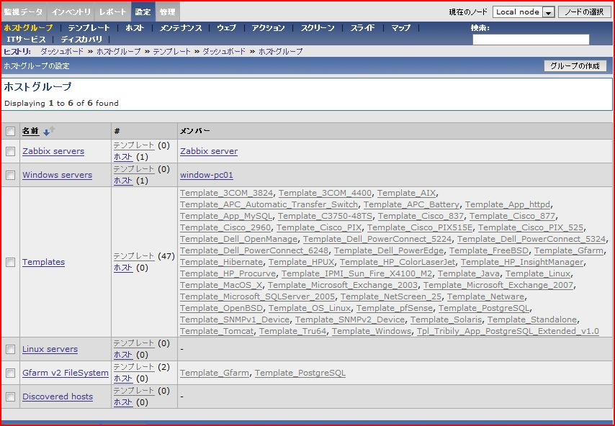
図 6-14ホストグループ設定画面
- ホストグループ作成画面
「グループの作成」ボタンを押下し、ホストグループ設定画面を表示する。
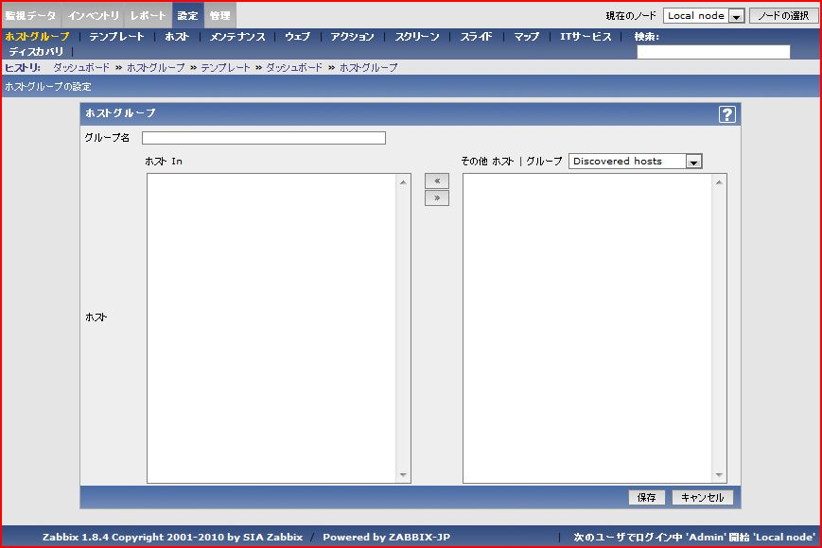
図 6-15ホストグループ作成画面
- ホストグループ作成
下記情報を入力後、「保存」ボタンを押下する。
表 6-9ホストグループ設定項目
設定項目 | 設定値
グループ名 | Gfarm v2 FileSystem
ホスト | なし

「保存」ボタン押下後、成功メッセージが表示され、一覧に追加されていることを確認する。

以上で、テンプレートのインポートおよび、ホストグループの設定が完了となる。
次節以降は、監視対象となるサーバ、ノードの追加を行う。

Gfarm メタデータサーバの監視設定
Gfarmメタデータサーバの監視設定手順として以下を実施する。
- Gfarmメタデータサーバをホストに追加
- 監視項目の設定

- ホスト一覧画面の表示
メニューの「設定」－「ホスト」からホスト一覧画面を表示する。
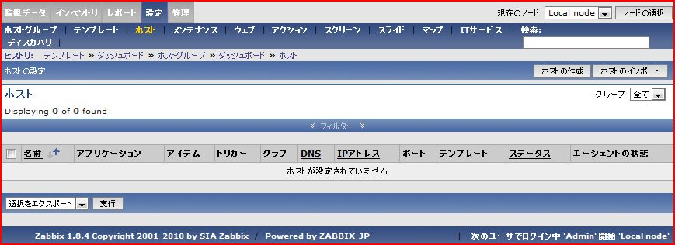
図 6-16 ホスト一覧画面
- ホスト作成画面の表示
「ホストの作成」ボタンを押下し、ホスト作成画面を表示する。
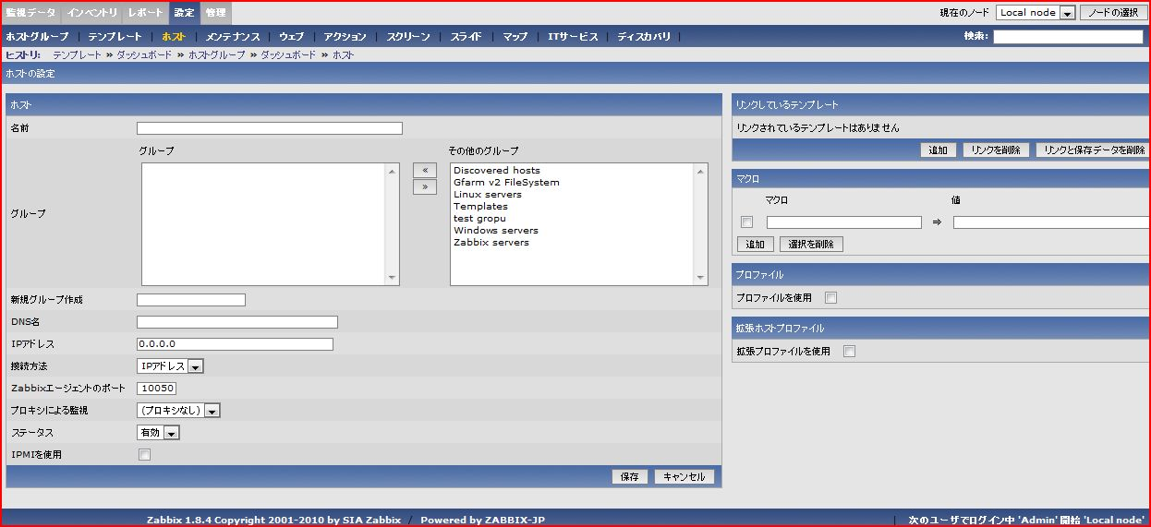
図 6-17 ホスト作成画面

- ホストの作成
下記情報を入力後、「保存」ボタンを押下し、ホストを作成する。
「リンクしているテンプレート」は「追加」ボタンを押下すると、テンプレートの一覧が表示されるので、一覧から選択する。

表 6-10 Gfarmメタデータサーバ ホスト設定情報
項目 | 設定値
名前 | 任意の名前  ※Zabbixサーバ内のみで管理される名称なのでDNS名と一致させる必要はない。Zabbixサーバが管理するホストで一意であれば、問題ない。但し、ここで設定する名前は、ホスト上のzabbix_agentd.confのHostNameと一致させること。
グループ | Gfarm v2 FileSystem  ※「6.1.2 ホストグループの設定」で追加したグループを選択
新規グループ作成 | 空欄
DNS名 | メタデータサーバのDNS名
IPアドレス | メタデータサーバのIPアドレス
接続方法 | IPアドレス
Zabbixエージェントのポート | 10050
プロキシによる監視 | (プロキシなし)
ステータス | 有効
IPMIを使用 | チェックなし
リンクするテンプレート | Template_Gfarm_redundant_gfmd  ※「6.1.1 Gfarm監視用テンプレートの導入」で追加したテンプレートを選択
マクロ | チェックなし
プロファイル | チェックなし  ※チェックすると、項目が表示されるので必要に応じて入力
拡張ホストプロファイル | チェックなし  ※チェックすると、項目が表示されるので必要に応じて入力

「保存」ボタン押下後、ホスト一覧が表示され、作成したホストが追加されていることを確認する。

- 監視項目の設定
ホスト作成時にテンプレートとのリンクを追加しており、手順3でホスト作成が完了した時点で、監視項目の設定は完了している。
各監視項目は、ホスト一覧画面のアイテム、トリガーから参照することが可能。
各監視項目の詳細については、別紙「gfarm_monitoring_item_list.xls」を参照のこと。

Gfarm ファイルシステムノードの監視設定
Gfarmファイルシステムノードの監視設定手順として以下を実施する。
- Gfarmファイルシステムノードをホストに追加
- 監視項目の設定

Gfarmファイルシステムノードの監視設定手順は、メタデータサーバ監視設定時と基本的に同じ手順を踏む。手順3.ホスト作成時の設定情報が一部異なるので、異なる項目のみ以下に示す。
表 6-11 Gfarmファイルシステムノード ホスト設定情報
項目 | 設定値
DNS名 | ファイルシステムノードのDNS名
IPアドレス | ファイルシステムノードのIPアドレス
リンクするテンプレート | Template_Gfarm_redundant_gfsd  ※「6.1.1 Gfarm監視用テンプレートの導入」で追加したテンプレートを選択

監視項目の設定についてもGfarmメタデータサーバ監視設定時と同様、テンプレートの追加により、設定は完了している。監視項目の詳細は、別紙「gfarm_monitoring_item_list.xls」を参照のこと。

Gfarm クライアントノードの監視設定
Gfarmクライアントノードの監視設定手順として以下を実施する。
- Gfarmクライアントノードをホストに追加
- 監視項目の設定

Gfarmファイルシステムノードの監視設定手順は、メタデータサーバ監視設定時と基本的に同じ手順を踏む。手順3.ホスト作成時の設定情報が一部異なるので、異なる項目のみ以下に示す。
表 6-12 Gfarmクライアントノード ホスト設定情報
項目 | 設定値
DNS名 | クライアントノードのDNS名
IPアドレス | クライアントノードのIPアドレス
リンクするテンプレート | Template_Gfarm_redundant_cli  ※「6.1.1 Gfarm監視用テンプレートの導入」で追加したテンプレートを選択
監視項目の設定についてもGfarmメタデータサーバ監視設定時と同様、テンプレートの追加により、設定は完了している。監視項目の詳細は、別紙「gfarm_monitoring_item_list.xls」を参照のこと。

クライアントノードのように、監視設定が同一のものを複数追加する必要がある場合、既に追加済みのホストから複製することが可能である。
ホスト一覧より、複製元となるホストを選択し、設定画面表示後、「全て複製」ボタンを押下で複製できる。後は、IPアドレス等、異なる項目を変更し。「保存」ボタンを押下する。

以上で、監視項目の設定は完了となる。

障害検知時の通知設定
Gfarm監視では、障害検出時にメールでの障害通知機能を利用して、Tracへチケットの自動登録を行う。そのためのアクションの設定を行う必要がある。設定手順として以下を実施する。
- アクションの設定
- アクションのコンディションの設定
- アクションのオペレーションの設定

- アクション一覧画面の表示
メニューの「設定」－「アクション」からアクション一覧画面を表示する。
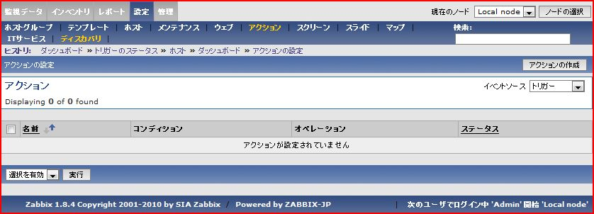
図 6-18 アクション一覧画面
- アクション作成画面の表示
イベントソースのプルダウンメニューから「トリガー」を選択し、「アクションの作成」ボタンを押下する。
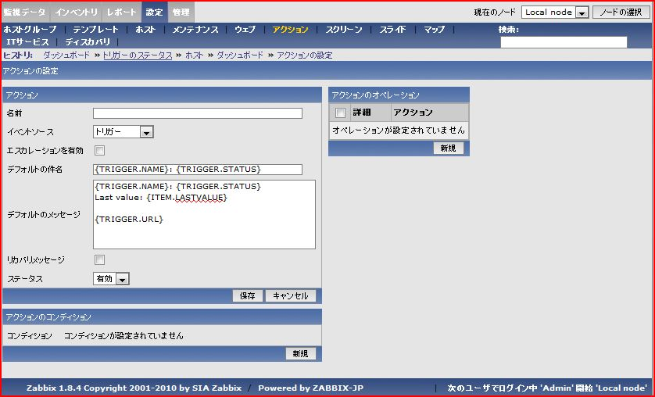
図 6-19アクション作成画面
- アクション項目の設定
下記情報を入力し、アクション、コンディション、オペレーションを設定後、「保存」ボタンを押下する。
コンディション、オペレーションの設定は、「新規作成」ボタンを押下し、入力後、「追加」ボタンを押下する。

表 6-13 アクション設定項目一覧
項目 | 設定値
名前 | 任意のアクション名
イベントソース | トリガー
エスカレーションを有効 | チェックなし
デフォルトの件名 | デフォルト設定値
デフォルトのメッセージ | デフォルト設定値
リカバリメッセージ | チェックする
ステータス | 有効
コンディション | トリガーの深刻度 ≧ 警告
オペレーションのタイプ | メッセージの送信
メッセージの送信先 | 任意
次のメディアのみ使用 | 任意  メディア設定で設定したメールを選択
デフォルトのメッセージ | チェックする

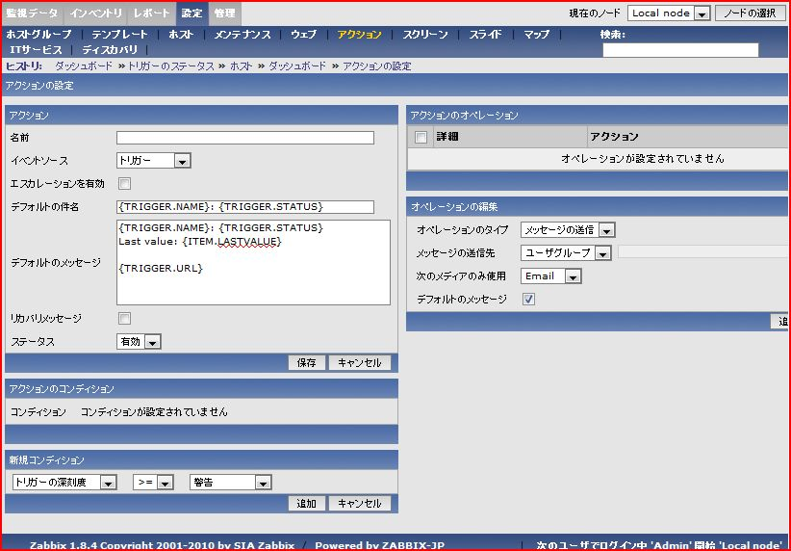
図 6-20 アクション設定
上記以外に、メール送信時に使用するSMTPサーバ等の設定が必要だが、ユーザ 管理にも関係する内容になるので、別途「管理・利用マニュアル」に記載する。

分散監視構成設定
複数のGfarm構成の監視を行うために、分散監視を行う必要がある。Zabbixでは標準で分散監視機能が提供されており、それを使用する。
分散監視時の構成を以下に示す。

メタデータサーバ
監視サーバ(マスターノード)
監視サーバ(子ノード)
Zabbix サーバ
Zabbix サーバ
Zabbix エージェント
クライアントノード
Zabbix エージェント
ファイルシステムノード
Zabbix エージェント
ファイルシステムノード
Zabbix エージェント
Gfarm v2 ファイルシステム
監視設定
監視データ参照
監視データ
監視設定
図 6-21 分散監視構成

上記図のように、Zabbixサーバの親子関係を構築する。Zabbixでは、親をマスターノード、子を子ノードと呼ぶ。
それぞれの役割を以下に示す。
- マスターノード
全ての子ノードの監視設定および、監視データの参照を行う。
- 子ノード
子ノード配下の監視対象における監視設定および監視データを管理する。
子ノードは単独で動作可能であり、障害通知も行う。

子ノード側の監視設定はマスターノード、子ノード上双方で可能であるが、定期的に同期している。

次節より、分散監視の設定手順について説明する。設定手順では、子ノードは1つのみとする。

分散監視設定の準備
Zabbixでの分散監視では、各Zabbixサーバに対し識別子であるノードIDを割り振る必要がある。

- ノードIDの決定
各Zabbixサーバに対しノードIDを割り振る。割り振るノードIDは任意の値で問題ないが、重複しないように注意すること。
分散監視時のノードIDとして指定可能な範囲は、1～999である。

以降の手順では、以下のノードIDを割り振ったものとして説明する。
- マスターノード：1
- 子ノード ：2

- ノードIDの設定
手順1で設定したノードIDをzabbix_server.confに設定する。
zabbix_server.confに赤字箇所を追加する。(下記例は、マスターノードの場合)

### Option: NodeID
# Unique NodeID in distributed setup.
# 0 - standalone server
#
# Mandatory: no
# Range: 0-999
# Default:
# NodeID=0
NodeID=1

- データベースの変換
分散監視を行う際には、データベースのデータを分散監視用に変換する必要があるので、以下を実施する。-nオプションでノードIDを指定する。(下記例はマスターノードの場合)
# /usr/sbin/zabbix_server -c /etc/zabbix/zabbix_server.conf -n 1
Converting tables .........................................................done.
Conversion completed.
  - Zabbixサーバが起動中の場合は、停止してから実施すること。

マスターノード側、子ノード側双方で上記手順を実施後、Zabbixサーバの起動を行い、Webインタフェースより分散監視設定を行う。

マスターノードの分散監視設定
Webインタフェース上で、マスターノード側の分散監視設定を行う。
マスターノードのWebインタフェースにアクセスし、Adminユーザでログインする。

- 分散監視管理画面の表示
メニューの「管理」－「分散監視」から分散監視管理画面を表示する。
初期状態では、自分自身がLocal Nodeとして登録されている。

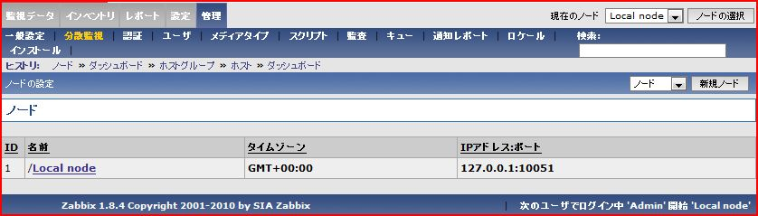
図 6-22 分散監視管理画面
- 子ノードの追加
右側のプルダウンメニューから「ノード」を選択し、「新規ノード」ボタンを押下で設定画面が表示されるので、下記情報を設定する。
表 6-14子ノード設定情報
項目 | 設定値
名前 | 任意の名称
ID | 2  ※子ノードのノードIDを指定
タイプ | 子
マスターノード | Local node  ※自分自身を指定
タイムゾーン | GMT+09:00
IPアドレス | 追加する子ノードのIPアドレス
ポート | 10051
ヒストリの保存期間(日) | 90
トレンドの保存期間(日) | 3565

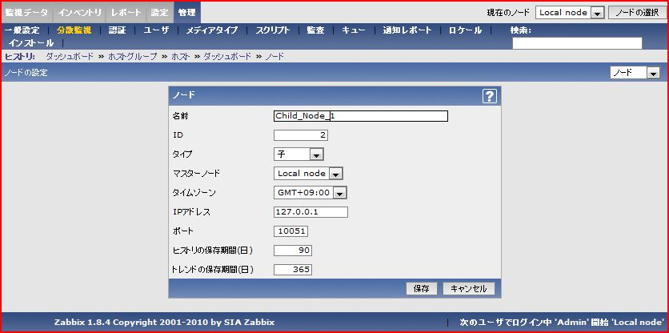
図 6-23 ノード作成画面
ノード情報を入力後、「保存」ボタンを押下すると、下記画面が表示され、一覧に追加されていることを確認する。
Local node/の配下に、子ノードが追加されていることを確認する。
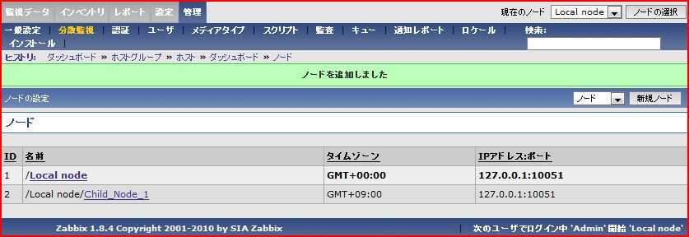
図 6-24分散監視管理画面(子ノード追加後)
このとき、Local node(マスターノード)の設定でタイムゾーンがデフォルト設定のGMT+00:00になっているので、GMT+09:00に変更しておくこと。

以上で、マスターノード側での子ノードの追加は完了となる。別の子ノードを追加する際には、同様の手順を実施する。

子ノードの分散監視設定
Webインタフェース上で、子ノード側の分散監視設定を行う。
子ノードのWebインタフェースにアクセスし、Adminユーザでログインする。

- 分散監視管理画面の表示
メニューの「管理」－「分散監視」から分散監視管理画面を表示する。
初期状態では、自分自身がLocal Nodeとして登録されている。

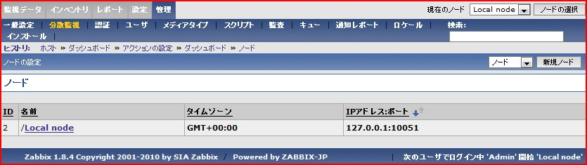
図 6-25 分散監視管理画面
- マスターノードの追加
右側のプルダウンメニューから「ノード」を選択し、「新規ノード」ボタンを押下で設定画面が表示されるので、下記情報を設定する。
表 6-15マスターノード設定情報
項目 | 設定値
名前 | 任意の名称
ID | 1  ※マスターノードのノードIDを指定
タイプ | マスター
タイムゾーン | GMT+09:00
IPアドレス | 追加するマスターノードのIPアドレス
ポート | 10051
ヒストリの保存期間(日) | 90
トレンドの保存期間(日) | 365

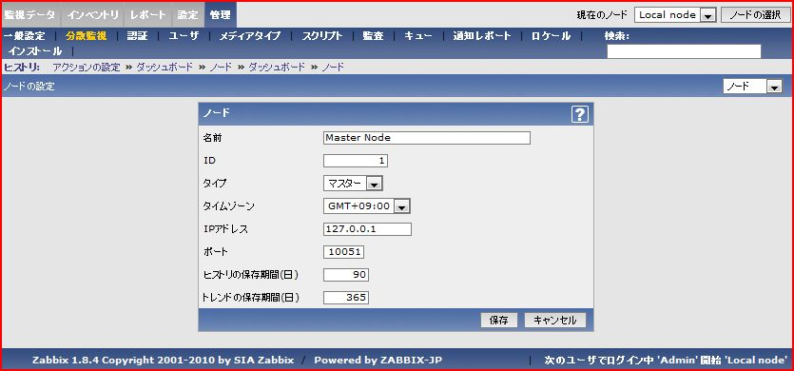
図 6-26 ノード作成画面
ノード情報を入力後、「保存」ボタンを押下すると、下記画面が表示され、一覧にマスターノードが追加されていることを確認する。
自分自身が、追加したマスターノードの配下になっていることを確認する。
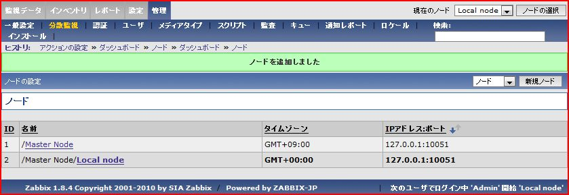
図 6-27分散監視管理画面(マスターノード追加後)
このとき、Local node(子ノード)の設定でタイムゾーンがデフォルト設定のGMT+00:00になっているので、GMT+09:00に変更しておくこと。

以上で、子ノード側でのマスターノードの追加は完了となる。

相互監視構成設定
監視サーバ自体の故障を考慮するために、Zabbixサーバ間での相互監視を行う。相互監視方法は、親子関係にあるZabbixサーバ間で監視を行うことで実現する。
相互監視の構成を以下に示す。マスターノードで子ノードの監視、子ノードでマスターノードを監視する。
監視サーバ(マスターノード)
監視サーバ(子ノード)
Zabbix サーバ
Zabbix サーバ
Gfarm v2 ファイルシステム
Zabbix エージェント
Zabbix エージェント
異常監視
異常監視
図 6-28 相互監視構成
相互監視の設定手順として以下を実施する。
- ZabbixサーバへのZabbixエージェント導入
- Zabbixサーバの監視項目の設定

ZabbixサーバへのZabbixエージェント導入
ZabbixサーバへZabbixエージェントの導入を行う。

- 3.インストールの手順に従い、Zabbixエージェントをインストールする。
- 4.3.Zabbixエージェントの設定の手順に従い、Zabbixエージェントの設定を行う。但し、UserParameterの設定は行わない。

Zabbixサーバの監視項目の設定
Zabbixサーバの監視設定手順として以下を実施する。
- 相互監視用のテンプレート導入
- Zabbixサーバをホストに追加
- 監視項目の設定

- 相互監視用のテンプレートの追加
5.4.1.Gfarm監視用のテンプレートの導入と同様に、以下のテンプレートを度追加する。
・ Template_Gfarm_zabbix.xml

- Zabbizサーバのホスト追加
Zabbixサーバの監視設定手順は、5.4.監視項目の設定と同様の手順を踏む。ホスト設定情報内、異なる部分を以下に示す。
表 6-16 Zabbixサーバ ホスト設定情報
項目 | 設定値
グループ | Zabbix Servers
DNS名 | ZabbixサーバのDNS名
IPアドレス | ZabbixサーバのIPアドレス
リンクするテンプレート | Template_Gfarm_zabbix  ※手順1で追加したテンプレートを選択

相互監視を行うため、上記設定手順は、マスターノード、子ノードそれぞれで実施する。
マスターノード側では、子ノードの情報。子ノード側では、マスターノードの情報を設定する必要があるので注意すること。
監視項目の詳細は、別紙「gfarm_monitoring_item_list.xls」を参照のこと。

クライアント設定ファイル編集機能の設定
クライアント設定ファイル編集機能を導入するホストには、あらかじめGfarmクライアント(gfmdhostコマンドは必須)、Zabbixエージェント、Apache HTTP Serverが導入済みであることを前提とする。クライアント設定ファイル編集機能のインストールは下記手順を実施する。

クライアント設定ファイル編集機能の設定
- sudoコマンド設定
apacheユーザが端末を持たない状態で任意のコマンドを管理者権限で実行するために、sudoコマンドの設定を変更する。visudoコマンドを使用し/etc/sudoersファイルに以下の2行を追加する。

Defaults:apache !requiretty
apache ALL=(ALL) NOPASSWD: ALL

/etc/sudoersファイルを直接編集することは可能だが、設定ミスをした場合にsudoコマンドの使用ができなくなるため、保存前に設定ミスをチェックする機能を持つvisudoコマンドで編集することを推奨する。

フェイルオーバ実行機能の設定
Gfarmでメタデータサーバが冗長化されている場合、マスターメタデータサーバ障害時に、メタデータが同期複製されたスレーブメタデータサーバをフェイルオーバさせてマスターメタデータサーバに昇格させることが可能である。本機能では、Zabbixがマスターメタデータサーバの致命的な障害を検出した場合、自動的にマスターメタデータサーバを停止し、昇格可能なスレーブメタデータサーバをマスターに昇格させる自動フェイルオーバ実行機能を実現する。
以下、設定手順の詳細について説明する。インストールするホストにZabbixエージェント、Gfarmクライアント、メタデータサーバリスト管理機能が導入済みであることを前提とする。

本節では、仮に以下の環境を例にして設定方法を説明する。実際に設定する際は、下記の項目を設定環境に合わせて適宜読み替える必要がある。
監視Zabbixサーバノード | zabbix-server
フェイルオーバ対象メタデータサーバ | gfmd-server1 (マスター)  gfmd-server2 (スレーブ)  gfmd-server3 (スレーブ)
Zabbix実行ユーザ | zabbix
zabbixユーザのホームディレクトリ | /etc/zabbix

Gfarmメタデータサーバノードへの設定
フェイルオーバ実行機能をメタデータサーバノードへインストールするには、下記手順を実施する。以下 gfmd-server1での手順を示すが、この手順はgfmd-server2, gfmd-server3を含めて、全てのマスターおよびスレーブメタデータサーバに対して実施する。

- パスフレーズなしSSHログイン用公開鍵の配置
フェイルオーバ実行対象のメタデータサーバに、SSHログイン用の公開鍵を以下の手順で配置する。

# mkdir ~zabbix/.ssh
# chown zabbix:zabbix ~zabbix/.ssh
# chmod 700 ~zabbix/.ssh
# scp zabbix@zabbix-server:~/.ssh/authorized_keys2 .
# mv authorized_keys2 ~zabbix/.ssh
# chown zabbix:zabbix ~/.ssh/authorized_keys2
# chmod 600 ~/.ssh/authorized_keys2

- パスフレーズなしSSHログインの確認と監視サーバ側known_hostsへの登録
※本手順は監視サーバ zabbix-server 上で実施する。

監視サーバからフェイルオーバ実行対象のメタデータサーバにsshコマンドを用いて、パスフレーズなしSSHログインできることを確認する。

zabbix-server# sudo –s –u zabbix
zabbix-server$ ssh gfmd-server1
The authenticity of host 'gfmd-server1 (***.***.***.***)' can't be established.
RSA key fingerprint is d1:5b:99:8d:71:3d:df:8c:a8:fb:39:53:45:2e:ea:8a.
Are you sure you want to continue connecting (yes/no)? yes
Warning: Permanently added 'zabbix-server,***.***.***.***' (RSA) to the list of known hosts.
Last login: Fri Nov 25 20:51:11 2011 from zabbix-server
gfmd-server1$ exit
zabbix-server$

この手順は、sshログイン可能なことを確認すると共に、ssh先のメタデータサーバのエントリをknown_hostsファイルに登録するために行う。known_hostsファイルにエントリが未登録の場合は、パスフレーズなしSSHログインができずフェイルオーバ実行が失敗するので、注意が必要である。また、known_hostsに登録するホスト名は、gfmdhost -lコマンドで表示されるものと一致している必要がある点も、合わせて注意すること。

- メタデータサーバノード上のzabbixユーザsudo設定
zabbixユーザが端末を持たない状態で任意のコマンドを管理者権限で実行するために、sudoコマンドの設定を変更する。visudoコマンドを使用し/etc/sudoersファイルに以下の2行を追加する。

Defaults:zabbix !requiretty
zabbix ALL=(ALL) NOPASSWD: ALL

/etc/sudoersファイルを直接編集することは可能だが、設定ミスをした場合にsudoコマンドの使用ができなくなるため、保存前に設定ミスをチェックする機能を持つvisudoコマンドで編集することを推奨する。

Zabbixサーバへの設定
フェイルオーバ実行機能をZabbix サーバへインストールするには、下記手順を実施する。

- フェイルオーバ実行用アクション設定
Zabbixサーバに以下の設定内容でアクションを新規作成する。
・アクション
設定項目 | 設定値
トリガーの値 | フェイルオーバ実行
トリガー | “トリガー”
ステータス | “有効”
その他の項目 | 変更なし（デフォルト設定のまま）

- フェイルオーバ実行用アクションのコンディション設定
Zabbixサーバに以下の設定内容でアクションのコンディションを設定する。

・アクションのコンディション
設定項目 | 設定値
トリガーの値 | "障害"
トリガー | "Template_Gfarm_redundant_gfmd:gfmd is not listen on {HOSTNAME}"
メンテナンスの状態 | "メンテナンス" 期間外

- フェイルオーバ実行用アクションのオペレーション設定
zabbix-serverに以下の設定内容でアクションのオペレーションを新規作成する。

・アクションのオペレーション
設定項目 | 設定値
オペレーションのタイプ | “リモートコマンド”
リモートコマンド | ＜実行ホスト名＞:＜zbx_failover.shへのフルパス名＞

例えば、実行ホスト名がzabbix-serverで、フェイルオーバ実行スクリプトzbx_failover.shを/etc/zabbix/externalcriptsに配置した場合は以下を設定する。

zabbix-server:/etc/zabbix/externalscripts/zbx_failover.sh

- パスフレーズなしSSHログインの設定
フェイルオーバ実行ホストからパスフレーズなしでSSHログイン可能なように、下記の手順で、パスフレーズなしSSHログイン用設定を行い、公開鍵を生成する。
# su zabbix
$ ssh-keygen –t dsa
Generating public/private dsa key pair.
Enter file in which to save the key (/etc/zabbix/.ssh/id_dsa):
Created directory '/etc/zabbix/.ssh'.
Enter passphrase (empty for no passphrase):
Enter same passphrase again:
Your identification has been saved in /etc/zabbix/.ssh/id_dsa.
Your public key has been saved in /etc/zabbix/.ssh/id_dsa.pub.
The key fingerprint is:
3a:54:af:d2:d6:74:96:bb:37:ea:bf:ec:f3:94:a9:0f zabbix@host-b
$ cp id_dsa.pub authorized_keys
$ chown zabbix:zabbix authorized_keys
$ chmod 600 authorized_keys

付録

yumによるインストール
Zabbixをインストールするマシンがネットワークに繋がっており、yumが使える環境であれば、依存関係の解決等、インストールの手間が一番かからないため、付録として記載する。
手順としては以下になり、詳細は後述する。
- リポジトリの追加
- Zabbixサーバのインストール
- Zabbixエージェントのインストール
- Zabbix Webインタフェースのインストール

リポジトリの追加
    - リポジトリの追加
リポジトリを追加する。
32bitの場合
# rpm –ivh \
http://www.zabbix.jp/rpms/rhel5/i386/zabbix-jp-release-5-5.noarch.rpm

64bitの場合
# rpm –ivh \
http://www.zabbix.jp/rpms/rhel5/x86_64/zabbix-jp-release-5-5.noarch.rpm

    - リポジトリキャッシュの削除
リポジトリのキャッシュをクリアする。
# yum clean all

    - リポジトリの確認
下記コマンドを実行し、zabbixが検索できることを確認する。
# yum search zabbix
Loaded plugins: fastestmirror
Loading mirror speeds from cached hostfile
========================== Matched: zabbix =============================
zabbix.i386 : Open-source monitoring solution for your IT infrastructure
zabbix-agent.i386 : Zabbix Agent
zabbix-jp-release.noarch : ZABBIX-JP repository configuration
zabbix-proxy.i386 : Zabbix Proxy
zabbix-proxy-mysql.i386 : Zabbix proxy compiled to use MySQL
zabbix-proxy-pgsql.i386 : Zabbix proxy compiled to use PostgreSQL
zabbix-proxy-sqlite3.i386 : Zabbix proxy compiled to use SQLite
zabbix-server.i386 : Zabbix server common files
zabbix-server-mysql.i386 : Zabbix server compiled to use MySQL
zabbix-server-pgsql.i386 : Zabbix server compiled to use PostgresSQL
zabbix-server-sqlite3.i386 : Zabbix server compiled to use SQLite
zabbix-web.i386 : Zabbix Web Frontend
zabbix-web-mysql.i386 : Zabbix web frontend for MySQL
zabbix-web-pgsql.i386 : Zabbix web frontend for PostgreSQL
zabbix-web-sqlite3.i386 : Zabbix web frontend for SQLite

Zabbixサーバのインストール
- Zabbixサーバのインストール
下記コマンドを実行し、Zabbixサーバをインストールする。
# yum install zabbix zabbix-server zabbix-server-mysql

Zabbixエージェントのインストール
- Zabbixエージェントのインストール
下記コマンドを実行し、Zabbixエージェントをインストールする。
# yum install zabbix zabbix-agent

Zabbix Webインタフェースのインストール
- Zabbix Webインタフェースのインストール
下記コマンドを実行し、Zabbix Webインタフェースをインストールする。
# yum install zabbix-web zabbix-web-mysql

